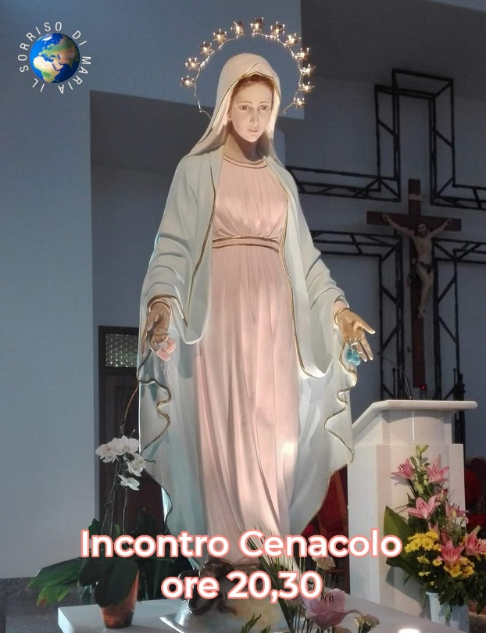

**COMMENTO AL MESSAGGIO DEL 25 SETTEMBRE 2023**

**1^ decina: “CARI FIGLI! VI INVITO ALLA PREGHIERA FORTE. IL MODERNISMO VUOLE ENTRARE NEI VOSTRI PENSIERI E RUBARVI LA GIOIA DELLA PREGHIERA E DELL’INCONTRO CON GESÙ. PERCIÒ, CARI FIGLIOLI MIEI, RINNOVATE LA PREGHIERA NELLE VOSTRE FAMIGLIE AFFINCHÉ IL MIO CUORE MATERNO SIA GIOIOSO COME NEI PRIMI GIORNI QUANDO VI HO SCELTI E LA RISPOSTA ERA LA PREGHIERA GIORNO E NOTTE ED IL CIELO NON TACEVA MA HA DONATO IN ABBONDANZA A QUESTO LUOGO GRAZIE, PACE E BENEDIZIONE. GRAZIE PER AVER RISPOSTO ALLA MIA CHIAMATA.”**

**2^ decina: CARI FIGLI! VI INVITO ALLA PREGHIERA FORTE…. COME NEI PRIMI GIORNI QUANDO VI HO SCELTI E LA RISPOSTA ERA LA PREGHIERA GIORNO E NOTTE**

Nei primi giorni delle apparizioni di Maria a Medjugorje la preghiera della comunità cristiana locale e dei primi pellegrini era davvero forte. Anche gli elementi esterni aiutavano a non avere distrazioni, perché a Medugorje c'era solo la Chiesa e i sassi della Collina delle Apparizioni e del Monte Krizevac. Non c'erano alberghi, si alloggiava nelle famiglie e, quando i pellegrini erano più del numero dei letti, qualcuno dormiva per terra. La comunità cristiana locale ha subito assieme ai veggenti molte persecuzioni dal regime comunista e per arrivare a Medugorje anche i pellegrini dovevano superare l’ostilità e le difficoltà che le autorità ponevano alle frontiere. Il pellegrinaggio era per certi versi eroico e le persone venivano esclusivamente mossi dalla fede, attirati unicamente dalla presenza di Maria, la preghiera era molto sentita e il cielo in quei primi tempi ha riversato su Medugorje grazie e segni di ogni tipo.

Nel suo messaggio, però, Maria non parla solo dei primi giorni di Medugorje ma parla dei “primi giorni” di ciascuno di noi, di quando Lei ci ha chiamato, e noi abbiamo risposto con stupore alla sua chiamata. Ciascuno ha dovuto impegnarsi per la propria conversione interiore, molti hanno dovuto affrontare difficoltà da parte di amici, colleghi di lavoro, a volte in famiglia o nella propria parrocchia. Ma la grazia che Maria ha acceso nel nostro cuore ci ha attratto e abbiamo risposto con fervore superando tutti questi ostacoli. Quel nostro fervore iniziale era una gioia per il cuore di Maria.

**3^ decina: IL MODERNISMO VUOLE ENTRARE NEI VOSTRI PENSIERI E RUBARVI LA GIOIA DELLA PREGHIERA E DELL’INCONTRO CON GESÙ**

Il modernismo non c’entra nulla con il progresso scientifico e tecnologico, come qualcuno potrebbe pensare, non si deve confondere con ciò che è moderno, attuale, o rappresenta una novità. Niente di tutto ciò!

Il modernismo è un movimento di pensiero della fine del 1.800 inizio 1.900 che voleva cambiare la Chiesa, dal suo interno, proponendo però delle idee che negavano il cuore stesso della fede cristiana. Tra le figure di maggiore spicco di questo movimento molti negavano la divinità e la resurrezione di Gesù Cristo, non credevano ai dogmi dell’Immacolata Concezione di Maria e della sua Assunzione al Cielo. Tra di loro c’era chi credeva alla reincarnazione, molti cercavano il modo di eliminare il magistero del Papa e dei vescovi… era un inno all'individualismo. Sono chiamati modernisti, ma in realtà hanno riproposto una tentazione che da sempre è presente nel cuore dell’uomo: mettere l’io al posto di Dio. Il Papa s. Pio X ha condannato ben 65 tesi del modernismo e lo ha definito: “la sintesi di tutte le eresie” (Enciclica “Pascendi Domini grecis”. Città del Vaticano, 1907). La Regina della Pace a Medugorje, ha parlato quattro volte del modernismo definendolo un piano di satana per attrarci in tanti modi nelle sue vie.

Purtroppo tante di queste idee che portano a fare del proprio io l’assoluto riferimento per interpretare la vita e di conseguenza l’unica regola del proprio comportamento: “quello che voglio io e non i comandamenti di Dio” sono entrate in molti strati della nostra società provocando gravi danni alla vita cristiana e in modo particolare alla fede dei nostri giovani.

**4^ decina: PERCIÒ, CARI FIGLIOLI MIEI, RINNOVATE LA PREGHIERA NELLE VOSTRE FAMIGLIE**

Per non permettere al male di spegnere nel nostro cuore la gioia e la fede in Gesù, Maria ci chiede di rinnovare la preghiera in famiglia. Questa indicazione è preziosa perché il cammino di fede non è un cammino in solitaria: Dio distribuisce la pienezza dei suoi doni al suo popolo, da soli si è fiammelle esposte al vento. Se, invece, una famiglia cammina e prega insieme è più facile per tutti mantenere accesa la lampada della fede e si è più forti contro tutto ciò che vorrebbe spegnerla.

I nostri Cenacoli sono una vera gioia per Maria perché riportano la preghiera nelle famiglie e tra gli amici. I Cenacoli stessi costituiscono una famiglia spirituale nella quale i messaggi di Maria vengono pregati, meditati e messi in pratica. In questo modo è Maria stessa che ci guida, e attraverso i nostri Cenacoli rafforza e rinnova la preghiera anche nelle nostre famiglie e nelle nostre parrocchie.

Non è semplicemente una questione di luogo, prima di tutto è una questione di impegno: Medjugorje la si può ricreare anche in Italia, in Messico, in Germania… là dove c'è una famiglia che prega, là dove c'è una comunità che prega con intensità, Maria è presente e il cielo risponde volentieri con grazie di ogni tipo. I tanti i germogli di grazia, che ogni mese ci segnalate attraverso i resoconti, dicono che la preghiera dei nostri Cenacoli è efficace e gradita al cielo.

**5^ decina: CARI FIGLI! VI INVITO ALLA PREGHIERA FORTE**

Carissimi Apostoli della Pace, la maggior parte di voi prega già tanto e prega bene. Siete una vera gioia per Maria e per tutti noi perché siete tra coloro che non si sono fermati ai primi giorni di fervore, ma avete coltivato il seme di preghiera che è stato deposto in voi e ora è diventato un albero con molti frutti. Ugualmente, questo albero va alimentato.

Per quanto riguarda i Cenacoli, credo che per la maggior parte sia sufficiente, dopo l’estate, riprendere il cammino ordinario con vigore e impegno: la perseveranza è sicuramente uno dei fattori che rendono la preghiera forte ed efficace. Anche mettere in calendario una giornata di Mille Ave Maria, è un modo per rafforzare la coesione del Cenacolo e l'unione con Maria.

Per rafforzare la preghiera personale vorrei proporvi la preghiera che la nostra Associazione fa ogni mattina sul Santuario Apostoli della Pace Online. È una preghiera che ci rende partecipi di una comunità più grande, fatta di persone che hanno sviluppato molto il dono della preghiera e della fede, una preghiera molto forte e con la vostra partecipazione diventerebbe ancora più forte: una piccola e autentica Medjugorje online (per chi è interessato metto il link dove trovare la spiegazione di questa preghiera e il modo per partecipare https://youtu.be/oyfJcoZCMPA ).

L’invito di Maria a una preghiera forte è rivolto a ciascuno di noi e il modo corretto per capire cosa fare, è di nuovo una domanda che ciascuno può rivolgere a Gesù: “Signore, quale è il pane spirituale che mi stai offrendo in questo periodo per rafforzare la mia preghiera?”

**Il Signore Gesù vi benedica con il dono preghiera sempre più forte ed efficace**

**p. Silvano**